Інструкція ідентифікації членів Вченої ради!

МЕТОД № 1:
При підключенні використовуйте непряме посилання, а підключайтесь через введення ідентифікатору та паролю для підключення.
Для цього, запустіть програму Zoom
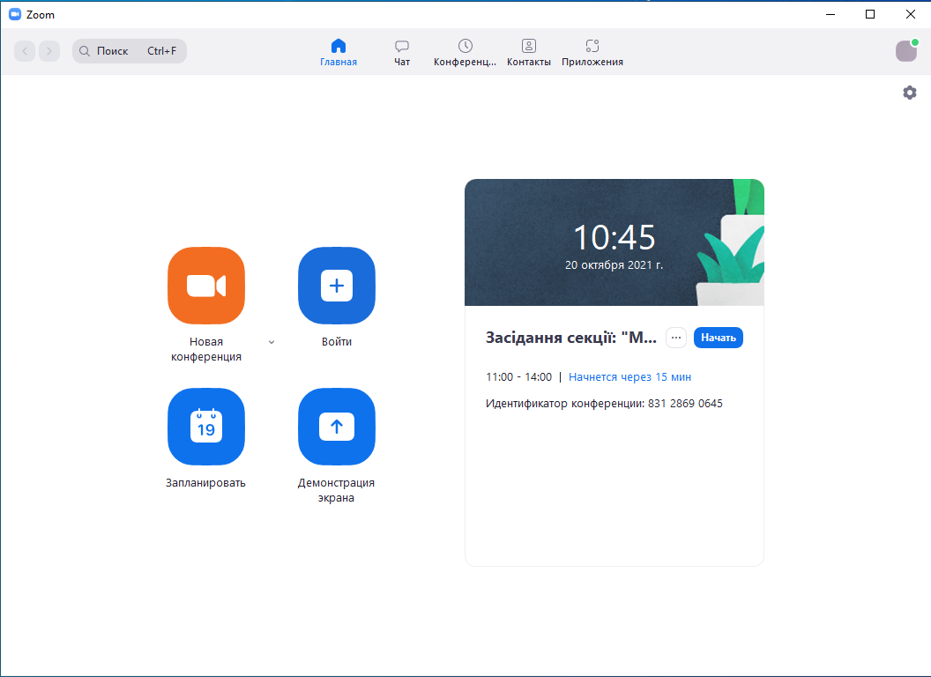
У вікні програми натискаємо на піктограму «ВОЙТИ»
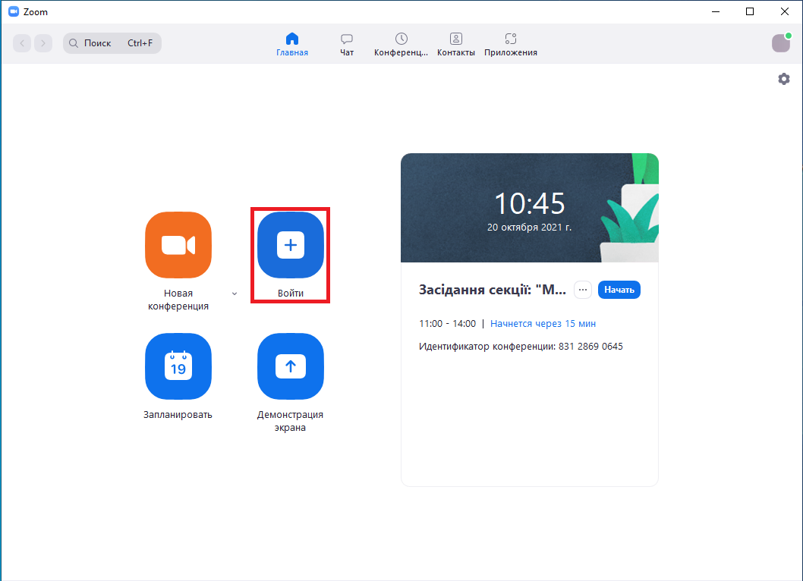
У вікні, що відкрилось для введення ідентифікатору конференції, у нижній частині можна перевірити та змінити прізвище та ім’я під яким Ви будете підключені.
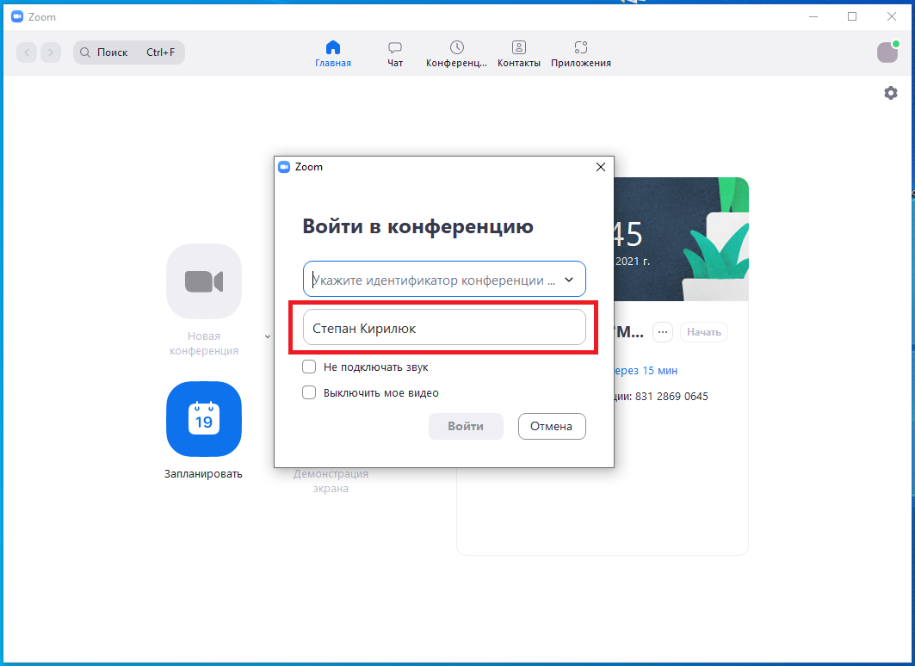
МЕТОД № 2
Якщо Ви підключились через пряме посилання, то змінити Ваше прізвище та ім’я можна наступним чином. У нижній частині вікна знайти піктограму «УЧАСНИКИ».
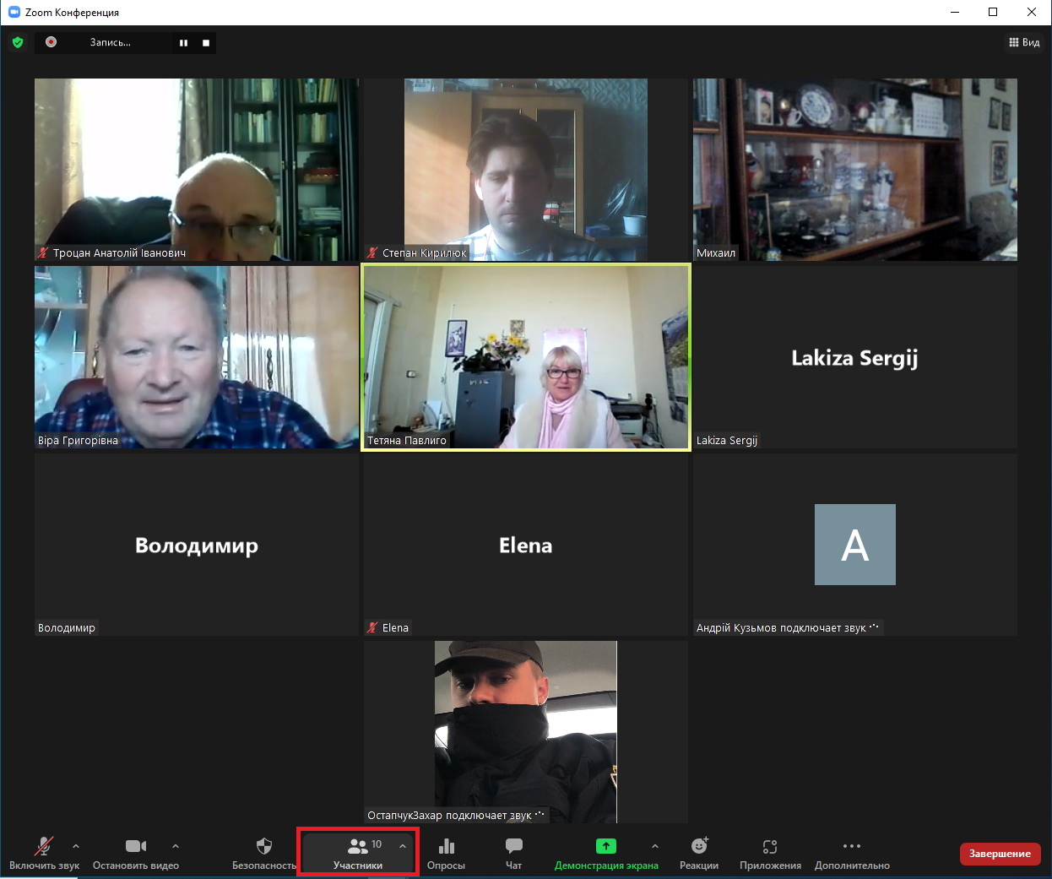
Після чого відкриється вікно з усіма учасниками, що підключені до конференції.
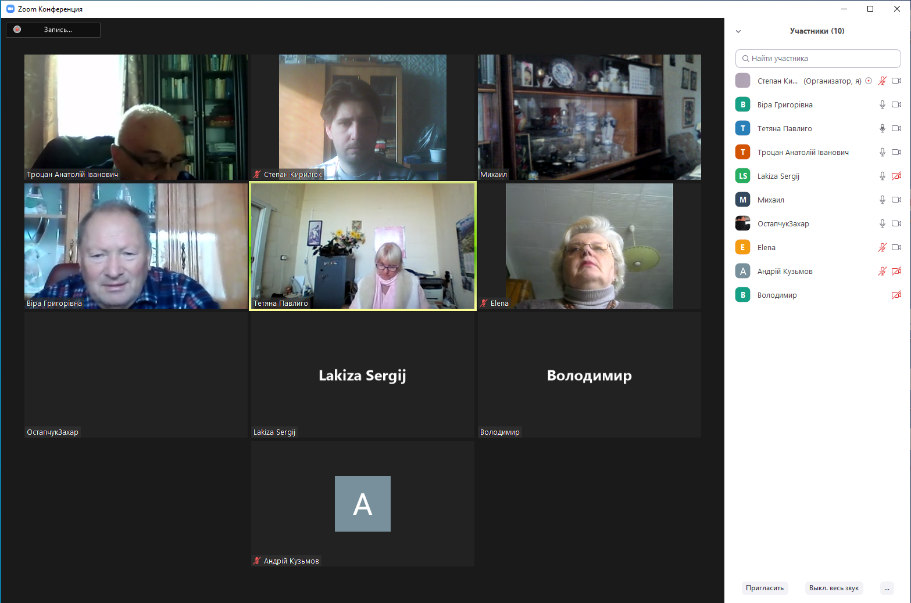
У даному списку знайти себе як підключеного користувача,
Ваше ім’я та прізвище буде відображатись вгорі списку з поміткою «Я».
Після того як наведете мишкою на ім’я - з’являться піктограми «ВЫКЛЮЧИТЬ ЗВУК», «ДОПОЛНИТЕЛЬНО».
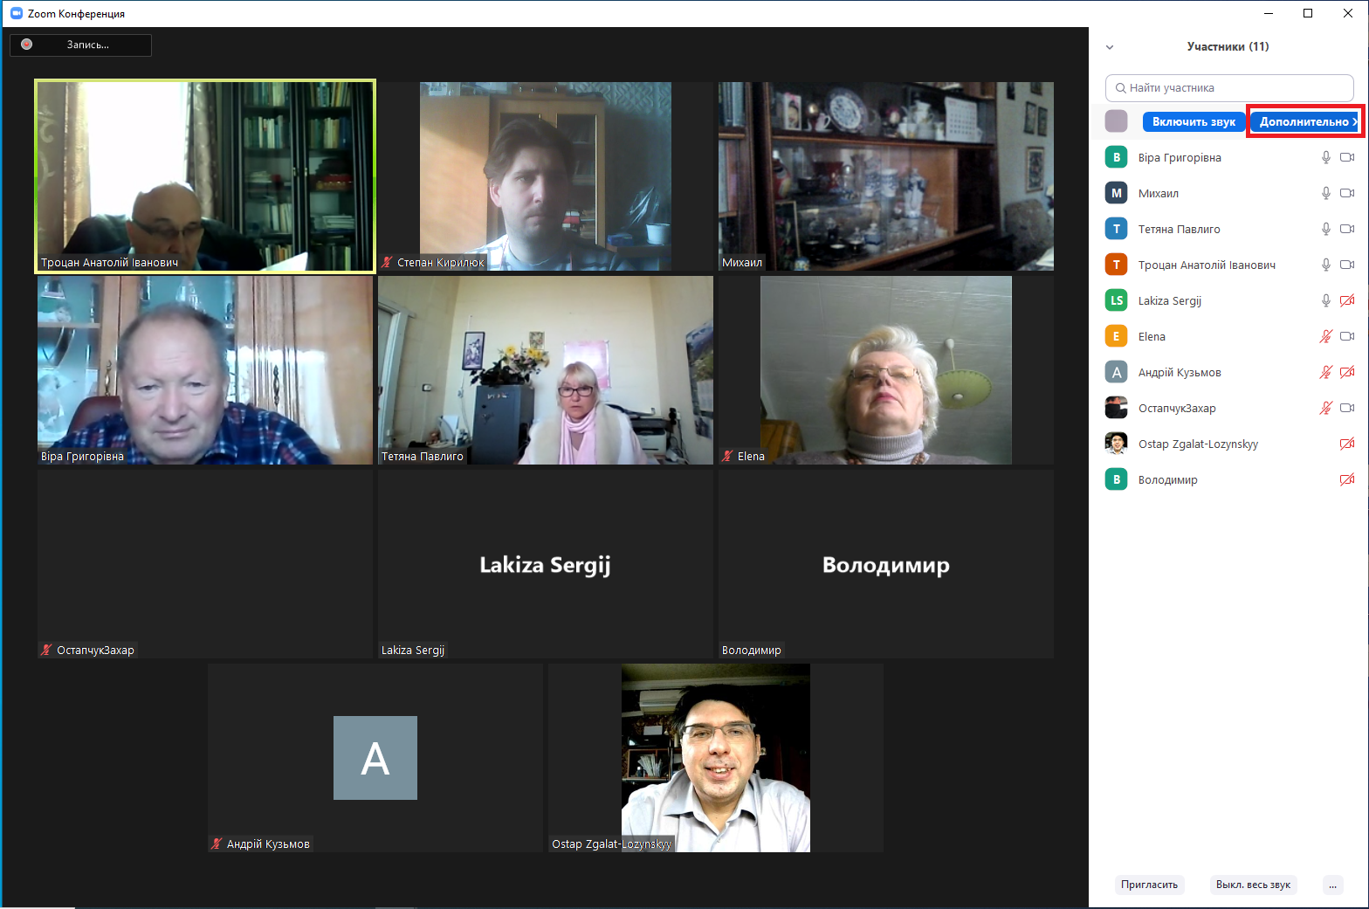
Натиснувши на піктограму «ДОПОЛНИТЕЛЬНО» відкриється контекстне меню в якому буде пункт «ПЕРЕИМЕНОВАТЬ».
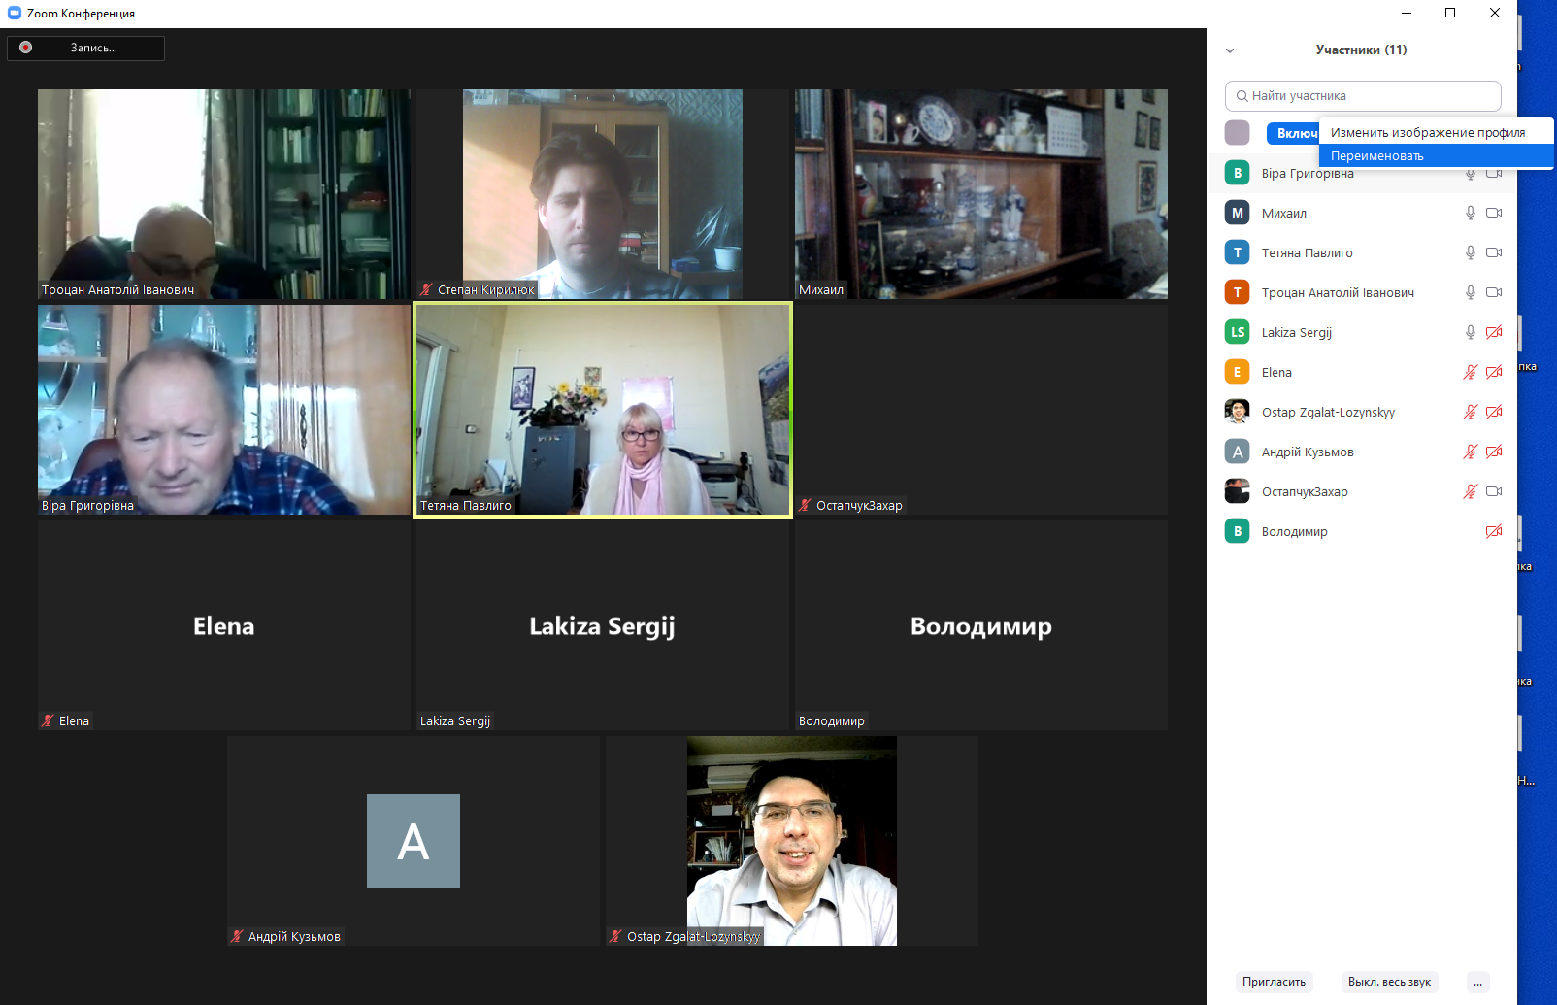
Натиснувши на пункт «Переименовать» відкриється вікно в якому Ви зможете змінити прізвище та ім’я.
